B2241 Scheda creata il 26 settembre 2021; Ultimo aggiornamento 29 ottobre 2021

Descrizione storico-bibliografica
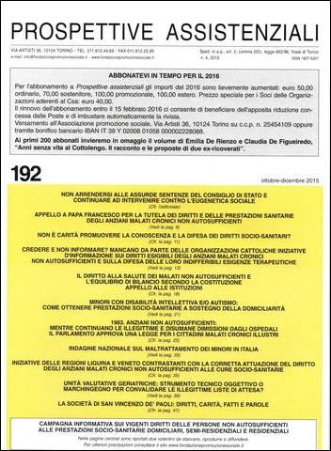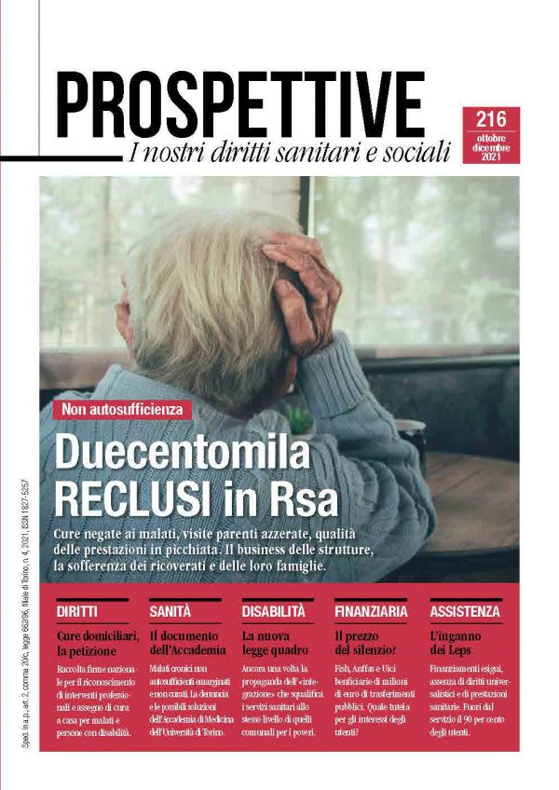
*Prospettive assistenziali : attualità e notizie dell'Unione italiana per la promozione dei diritti del minore. – N. 1 (1968)-n. 215 (lug.-set. 2021). - Torino : [s.n., 1968-2021]. – 215 volumi ; 29 cm. ((Trimestrale. – La responsabilità varia in: Unione per la lotta contro l'emarginazione sociale con la collaborazione dell'Associazione famiglie adottive e affidatarie e del Centro italiano per l'adozione internazionale, dal [1969?]. – L’editore varia in: Associazione promozione sociale. – I supplementi ai n. 2 (2009), 2 (2010) contengono la raccolta degli editoriali dei primi 40 anni (volume primo, volume secondo). - BNI 74-8812. – ISSN 1827-5257. - SBL0160907
Autori: Brugnone, Giacomo; Ciattaglia, Andrea
Soggetto: Assistenza sociale – Periodici
Classe: D361.005

*Prospettive : i nostri diritti sanitari e sociali. - 216 (ott.-dic. 2021)- . - Torino : Unione per la promozione sociale OdV, 2021- . - volumi ; 30 cm. ((Trimestrale. - Disponibile anche online. - BNI 2022-29S. - CFI1076516
Soggetto: Assistenza sociale - Italia - Periodici
Classe: D361.945

Volumi disponibili in rete
Disponibile anche in Internet a: http://www.fondazionepromozionesociale.it/PA_indice_cronos.htm.

Informazioni storico-bibliografiche
Dal 1968, ininterrottamente, è impegnata contro l’esclusione sociale di minori, di handicappati e di anziani, e per le necessarie riforme. Pubblica i documenti più significativi sui servizi sociali e sanitari e sulla formazione del relativo personale. Riferisce sulle iniziative del volontariato, del sindacato e degli operatori, nonché‚ articoli di commento a leggi e normative.
COSTO ABBONAMENTI
Annuale (4 numeri): 50 euro (estero 100 euro - sostenitore 70 euro; promozionale 100 euro)
(Prezzo speciale per i Soci delle organizzazioni aderenti al Csa - Coordinamento sanità e assistenza fra i movimenti di base: euro 40,00).
LA REDAZIONE - Direttore responsabile: Andrea Ciattaglia
Comitato di redazione: Enzo Bozza, Maria Grazia Breda, Emanuela Buffa, Giuseppe D'Angelo, Donata Micucci, Mauro Perino, Luca Raiteri, Frida Tonizzo

La rivista trimestrale Prospettive – I nostri diritti sanitarie e sociali (già Prospettive assistenziali) è pubblicata ininterrottamente dal 1968. É impegnata contro l’esclusione sociale di minori, di persone con disabilità, malati non autosufficienti e per le necessarie riforme a garanzia del fondamentale diritto alla salute e alla dignità delle persone incapaci di difendersi da sé.
Pubblica o commenta i documenti più significativi sui servizi sanitari e sociali e sulla formazione del relativo personale, sulle attività delle organizzazioni e delle associazioni del settore. Riferisce sulle iniziative del volontariato e su leggi, normative e sentenze.

Direttore responsabile
Andrea Ciattaglia (Torino, 1985), giornalista. Presidente dell’Unione per la promozione sociale, lavora presso l’omonima Fondazione a tutela dei diritti dei malati non autosufficienti e delle persone con gravi disabilità.

Redazione
Vincenzo Bozza, Alessandro Bravetti, Maria Grazia Breda, Emanuela Buffa, Antonio Colonna, Giuseppe D’Angelo, Donata Micucci, Mauro Perino, Luca Raiteri, Roberto Tarditi, Frida Tonizzo.

Amministrazione
Editore: Unione per la promozione sociale OdV, via Artisti 36 – 10124 Torino. Pubblicazione: Prospettive – I nostri diritti sanitari e sociali (già Prospettive assistenziali) Autorizzazione del Tribunale di Torino n. 1844 del 13 novembre 1967.
https://prospettiverivista.it/chi-siamo/

